ФЕДЕРАЛЬНОЕ Государственное АВТОНОМНОЕ образовательное учреждение

высшего образования

**БЕЛГОРОДСКИЙ ГОСУДАРСТВЕННЫЙ НАЦИОНАЛЬНЫЙ**

**ИССЛЕДОВАТЕЛЬСКИЙ УНИВЕРСИТЕТ**

(НИУ «БелГУ»)

ИНСТИТУТ ИНЖЕНЕРНЫХ И ЦИФРОВЫХ ТЕХНОЛОГИЙ

**Кафедра математического и программного обеспечения информационных систем**

**Отчет по лабораторной работе №2**

**по дисциплине: «Введение в специальность»**

**Тема работы «Игнорирование, сравнение, удаление и перемещение файлов в Git»**

Студентки очного отделения

2 курса 12001801 группы

Бережной Алены Петровны

Проверил(а):

Гайворонский Виталий Александрович

Белгород 2019

**Цель работы:** научиться игнорировать, сравнивать, удалять, перемещать файлы в системе контроля версий Git.

**Выполнение работы:**

Для выполнения данной лабораторной работы было создано 2 файла - my_first_file.txt и my_second_file.txt.

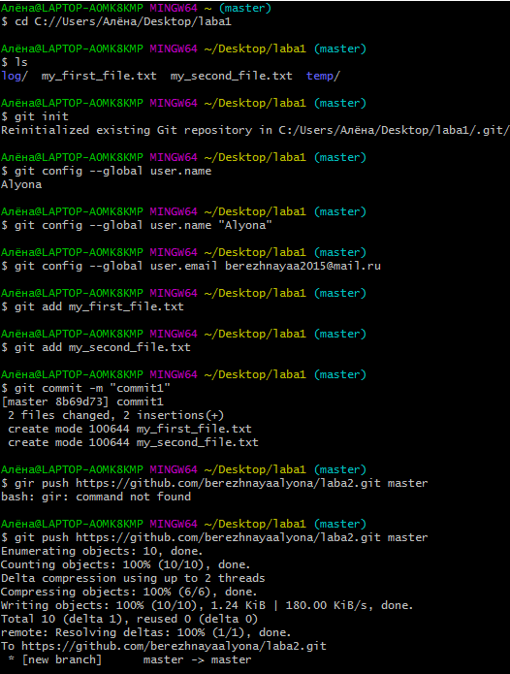

Данные файлы были закоммичены и залиты в репозиторий на github.com.



**Игнорирование файлов.**

Для работы нужно создать папку temp и папку log и добавить в неё 2 файла:main.html и some.tmp.





После добавления нужных файлов создаём файл, в который будут прописываться игнорируемые файлы.



Далее в данном файле прописываем то, что будет игнорироваться. По заданию игнорироваться будет папка temp, а также файлы с расширение tmp из папки log.



Теперь нужно закоммитить файл .gitignore.

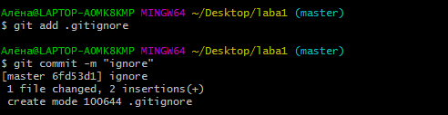

**Сравнение файлов.**

Добавим строку “row to index” в файл my_first_file.txt. И проиндексируем данные изменения.

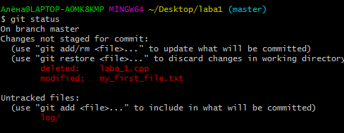

Далее добавим в этот файл строку “row no index” и просмотрим индексированные и неиндексированные изменения, используя команду git diff.

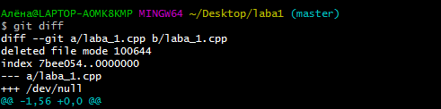

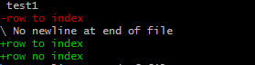

**Удаление файлов.**

Удалим файл my_first_file.txt из локального репозитория и проиндексируем это изменение.

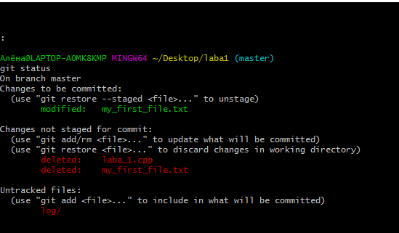

**Переименовывание файлов.**

Переименуем файл my_second_file.txt в my_first_file.txt. Для этого использует команду mv.

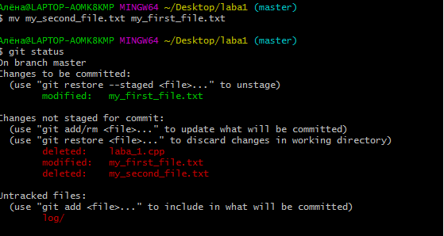

**Перемещение файлов.**

Создадим папку lib, в которую переместим файл my_second_file.txt. При этом данный файл удалится из каталога, в котором он был до переноса, и создастся в новом месте. Для перемещения используется команда git mv.

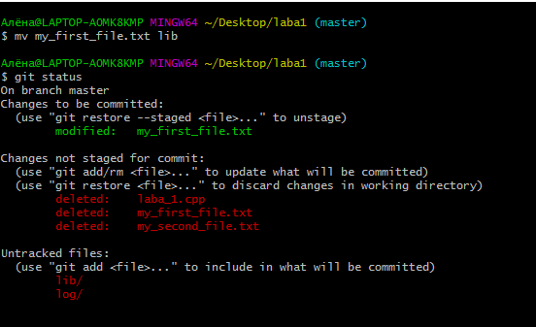

**Вывод:** в данной лабораторной работе научился игнорировать, сравнивать, удалять, перемещать и переименовывать файлы в системе контроля версий Git.